Gabarito comentado
1. Resposta: alternativa d
Habilidade
(EF08MA07) Associar uma equação linear de 1º grau com duas incógnitas a uma reta no plano cartesiano.
Detalhamento da habilidade
A questão permite avaliar a habilidade de associar uma equação linear de 1º grau com duas incógnitas a uma reta no plano cartesiano.
Interpretação da resposta
A escolha da alternativa d indica que o aluno desenvolveu a habilidade de associar uma equação linear de
1º grau com duas incógnitas a uma reta no plano cartesiano. A escolha das alternativas a, b ou c indica que o aluno não desenvolveu essa habilidade.
Reorientação do planejamento
A partir das dificuldades apresentadas pelos alunos, proponha atividades para construir gráficos de equações do 1º grau com duas incógnitas em papel quadriculado e depois estimule uma discussão sobre as características dos gráficos. Por exemplo:
1. Construa o gráfico que representa a seguinte equação do 1° grau com duas incógnitas: 2x – y = –1.
Resposta:

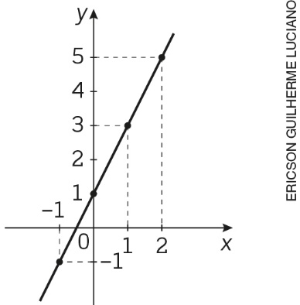

2. Os pares ordenados que satisfazem essa equação estão alinhados? Sim.
3. É possível traçar uma reta que contenha os pares ordenados que satisfazem essa equação?
Sim, a reta traçada passa por todos os pares ordenados que satisfazem essa equação.
Em seguida, sugira uma análise relacionando as características das equações do 1º grau com duas incógnitas (y = ax + b) e suas respectivas representações gráficas (retas). Os alunos devem concluir que a representação gráfica de uma equação do 1º grau com duas incógnitas é uma reta.
Outra possibilidade é utilizar software de geometria dinâmica para a construção desses gráficos. É possível encontrar material para a elaboração de atividades em: <http://portaldoprofessor.mec.gov.br/fichaTecnicaAula.html?aula=52998>. Acesso em: 23 out. 2018.

2. Resposta: alternativa b
Habilidade
(EF08MA08) Resolver e elaborar problemas relacionados ao seu contexto próximo, que possam ser representados por sistemas de equações de 1º grau com duas incógnitas e interpretá-los, utilizando, inclusive, o plano cartesiano como recurso.
Detalhamento da habilidade
A questão permite avaliar a habilidade de resolver problemas que possam ser representados por sistemas de equações de 1º grau com duas incógnitas.
Interpretação da resposta
A escolha da alternativa b indica que o aluno compreendeu o problema, desenvolveu a habilidade de resolver a situação por meio da representação de sistema de equações de 1º grau e interpretou corretamente as variáveis. A escolha das alternativas c ou d indica que o aluno pode ter resolvido corretamente o problema por meio da representação do sistema de equações de 1º grau, mas encontrou dificuldade para efetuar os cálculos do total de calorias. A escolha da alternativa a indica que o aluno não compreendeu a situação problema e não desenvolveu a habilidade de resolver sistemas de equações de 1º grau.
Reorientação do planejamento
Com base nas dificuldades apresentadas pelos alunos, proponha atividades para resolver sistemas de equações de 1º grau. Por exemplo: resolva o sistema de equações de 1º grau utilizando o método da adição e substituição. Depois, sugira a resolução de problemas por meio de sistemas de equações de 1º grau. Por exemplo: uma pessoa retira R$ 85,00 de uma conta em um banco, recebendo 12 notas, algumas de R$ 10,00 e outras de R$ 5,00. Calcule quantas notas de cada valor essa pessoa recebeu.
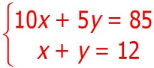
Método da substituição:
x = 12 – y
10(12 – y) + 5y = 85
120 – 10y + 5y = 85
–5y = –35
y = 7 (notas de R$5,00)
x = 5 (notas de R$ 10,00)

3. Resposta: alternativa a
Habilidade
(EF08MA19) Resolver e elaborar problemas que envolvam medidas de área de figuras geométricas, utilizando expressões de cálculo de área (quadriláteros, triângulos e círculos), em situações como determinar medida de terrenos.
Detalhamento da habilidade
A questão permite avaliar a habilidade de resolver problemas que envolvam medidas de área de figuras geométricas, utilizando expressões de cálculo de área.
Interpretação da resposta
A escolha da alternativa a indica que o aluno desenvolveu a habilidade de resolver problemas que envolvem a medida de área do losango, utilizando expressões de cálculo de área. A escolha alternativa b indica que o aluno não desenvolveu a habilidade de calcular a área do losango. A escolha das alternativas c ou d indica que o aluno não desenvolveu a habilidade de resolver problemas que envolvam medidas de área de figuras geométricas, utilizando expressões de cálculo de área.

Reorientação do planejamento
Com base nas dificuldades apresentadas pelos alunos, proponha problemas para calcular áreas de figuras geométricas, utilizando expressões de cálculo de área. Por exemplo: os quatro quadrados coloridos abaixo estão formando um retângulo. Os quadradinhos menores têm área de 4 cm² cada um. Observe a figura.

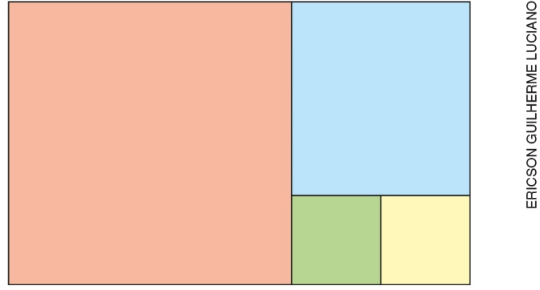
Calcule a área total do retângulo.

As áreas dos quadrados menores equivalem a 4 cm²; então seus lados medem 2 cm. O lado do quadrado médio mede 4 cm; então sua área equivale a 16 cm². O lado do quadrado maior mede 6 cm (4 cm + 2cm); então sua área equivale a 36 cm². Portanto, a área total equivale a 36 cm² + 16 cm² + 4 cm² + 4 cm² =
= 60 cm².
Outra possibilidade é sugerir atividades como as que estão na seção Pense mais um pouco..., na página 240 do livro do estudante, e no exercício Hora de Criar, na página 243.

4. Resposta: alternativa b
Habilidade
(EF08MA19) Resolver e elaborar problemas que envolvam medidas de área de figuras geométricas, utilizando expressões de cálculo de área (quadriláteros, triângulos e círculos), em situações como determinar medida de terrenos.
Detalhamento da habilidade
A questão permite avaliar a habilidade de resolver problemas que envolvam medidas de área de círculo e quadrado, utilizando expressões de cálculo de área.
Interpretação da resposta
A escolha da alternativa b indica que o aluno desenvolveu a habilidade de resolver problemas que envolvam medidas de área de círculo e quadrado, utilizando expressões de cálculo de área. A escolha das alternativas a ou d indica que o aluno desenvolveu a habilidade de utilizar a expressão da área do círculo para calcular o raio e o diâmetro do círculo, mas não calculou a área do quadrado. A escolha da alternativa c indica que o aluno não desenvolveu a habilidade de resolver problemas que envolvam medidas de área de círculo e quadrado, utilizando expressões de cálculo de área.

Reorientação do planejamento
Com base nas dificuldades apresentadas pelos alunos, proponha atividades de resolução de problemas envolvendo área do círculo. Por exemplo: deseja-se ladrilhar uma área no formato circular com 12 metros de diâmetro. Ao realizar o orçamento da obra, aumenta-se em 10% a quantidade de metros quadrados de ladrilhos, considerando algumas perdas na construção. Determine quantos metros quadrados de ladrilhos devem ser comprados.
A = . r² = 3,14 . 6²
A = 113,04 m²
Calculando 10%, temos 11,30 m².
Total de ladrilhos a serem comprados: 113,04 m² + 11,30 m² = 124,34 m²
Depois, promova uma discussão sobre círculos inscritos em quadrados para os alunos reconhecerem que o lado do quadrado é paralelo ao diâmetro do círculo.

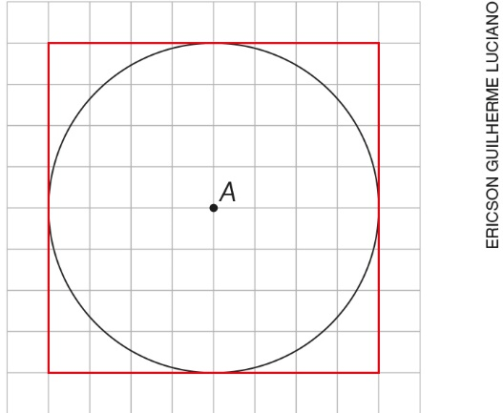

5. Resposta: alternativa c
Habilidade
(EF08MA21) Resolver e elaborar problemas que envolvam o cálculo do volume de recipiente cujo formato é o de um bloco retangular.
Detalhamento da habilidade
A questão permite avaliar a habilidade de resolver problemas que envolvam o cálculo do volume de recipiente cujo formato é o de um bloco retangular.
Interpretação da resposta
A escolha da alternativa c indica que o aluno desenvolveu a habilidade de resolver problemas que envolvam o cálculo do volume de recipiente cujo formato é o de um bloco retangular. A escolha das alternativas a, b ou d indica que o aluno não desenvolveu a habilidade de resolver problemas que envolvam o cálculo do volume de recipiente cujo formato é o de um bloco retangular.

Reorientação do planejamento
Com base nas dificuldades apresentadas pelos alunos, proponha uma atividade prática utilizando material dourado, para o aluno verificar que o volume do bloco retangular é o produto entre comprimento, largura e altura. Por exemplo:
1. Qual o volume do bloco retangular, utilizando o cubinho como unidade de volume?

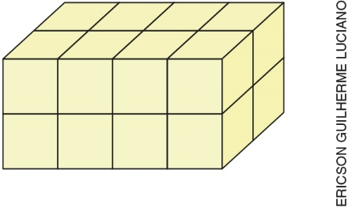
16 cubinhos
Outra possibilidade é utilizar software de geometria dinâmica para verificar o volume do bloco retangular.
2. Quantos blocos cúbicos são necessários para encher a caixa representada abaixo?

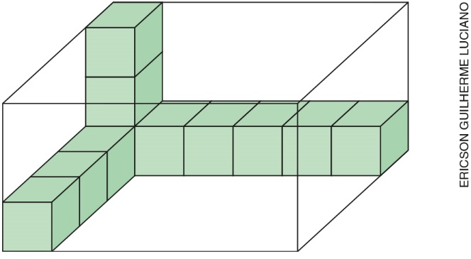
72 blocos cúbicos

6. Respostas:
a) O plano B.
b) O plano A.
c) Para 3 dias de aluguel, ele pode optar por qualquer plano.
Habilidade
(EF08MA08) Resolver e elaborar problemas relacionados ao seu contexto próximo, que possam ser representados por sistemas de equações de 1º grau com duas incógnitas e interpretá-los, utilizando, inclusive, o plano cartesiano como recurso.
Detalhamento da habilidade
A questão permite avaliar a habilidade de resolver problemas que possam ser representados por sistemas de equações de 1º grau com duas incógnitas e interpretá-los utilizando a representação no plano cartesiano como recurso.
Interpretação da resposta
Ao responder corretamente aos três itens, o aluno indica que compreendeu a situação, desenvolveu a habilidade de resolver problemas que possam ser representados por sistemas de equações de 1º grau com duas incógnitas e de interpretá-los utilizando a representação no plano cartesiano como recurso. Outras respostas podem indicar que o aluno encontrou dificuldade para compreender a situação ou não desenvolveu a habilidade de reconhecer e analisar a representação do sistema de equações de 1º grau com duas incógnitas no plano cartesiano.

Reorientação do planejamento
Com base nas dificuldades apresentadas pelos alunos, proponha a construção e a análise do gráfico de um sistema de equações do 1º grau com duas incógnitas. Por exemplo: em uma cidade operam duas empresas de táxi. A empresa A cobra R$ 6,00 pela bandeirada inicial e R$ 3,00 por quilômetro rodado. A empresa B cobra apenas R$ 4,00 por quilômetro rodado. Escreva o sistema de equações do 1º grau que representa a situação, construa o gráfico correspondente e responda às perguntas:
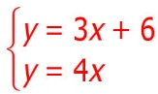
em que x = quilômetros rodados e y = valor da corrida

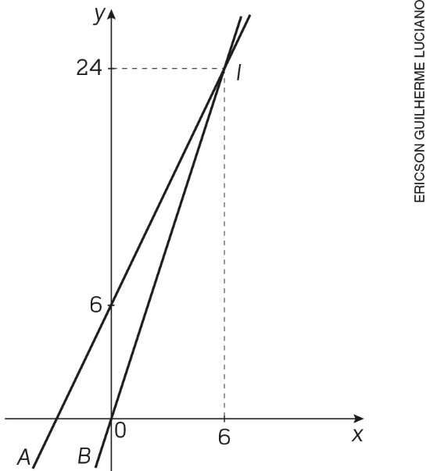

1. Qual empresa apresenta a proposta mais econômica para percorrer uma distância de 15 km? A empresa A.
2. Qual o significado do ponto I? Para percorrer a distância de 6 km, as duas empresas cobram o mesmo valor pela corrida.
Outra possibilidade é propor atividades como a que está no Hora de criar, na página 220 do livro do estudante. É possível encontrar material para estudo e sugestões de atividades em: <http://www.diaadiaeducacao.pr.gov.br/portals/cadernospde/pdebusca/producoes_pde/2016/2016_pdp_mat_unicentro_dannunesdesiqueira.pdf>. Acesso em: 23 out. 2018.

7. Resposta:
No gráfico de colunas, a segunda coluna que representa o dado “Regular” está errada (deveria indicar 40) e faltou identificar os eixos, mas ele traz título, fonte e data. Nos gráficos de setores e pictórico, as representações estão corretas porque correspondem aos dados da tabela, mas ambos não trazem identificação nos eixos, legenda de cores e símbolos, título, fonte e data.
Habilidade
(EF08MA23) Avaliar a adequação de diferentes tipos de gráficos para representar um conjunto de dados de uma pesquisa.
Detalhamento da habilidade
A questão permite avaliar a habilidade de representar um conjunto de dados de uma pesquisa com diferentes tipos de gráficos.

Interpretação da resposta
Ao responder corretamente à pergunta, o aluno indica que desenvolveu a habilidade de reconhecer as informações básicas que esses gráficos devem conter para comunicar com precisão os dados de uma pesquisa e soube analisar as representações por barras, setores e símbolos, que estão proporcionais aos dados da tabela.
Reorientação do planejamento
Com base nas dificuldades apresentadas pelos alunos, proponha a realização de uma pesquisa na comunidade escolar sobre um tema de interesse dos alunos e depois solicite a apresentação dos resultados dessa pesquisa por meio de: tabela, gráfico de colunas ou barras, gráfico de setores e pictórico. Em seguida, promova uma discussão sobre vantagens e desvantagens de cada um desses gráficos. Também é possível pedir aos alunos que tragam para a sala de aula diversos tipos de gráficos encontrados em revistas e/ou jornais para analisarem o tipo de informação que cada um deles pretende passar. Outra possibilidade de atividade é propor situações como as que estão na seção Trabalhando a informação, nas páginas 217, 244 e 245 do livro do estudante.

8. Resposta:
(No texto da resposta do aluno, deve constar um dos pares de triângulos: ABM, AMD, BMC, DMC e a demonstração de que são congruentes pelo caso LLL; portanto, os ângulos formados pelas diagonais são congruentes e suplementares, ou seja, somam 180°.)
Como o losango é um paralelogramo, então ≅ 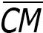 e ≅ 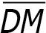.
Nos triângulos ABM e ADM, por exemplo, temos:
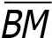 ≅ (L)
≅ (L)
lado comum (L)
Logo, os triângulos ABM e ADM são congruentes pelo caso LLL.
Como os triângulos ABM e ADM são congruentes, seus ângulos correspondentes são congruentes.
Então, temos que:
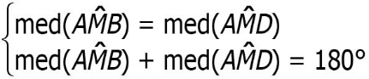
med(A$\hat{M}$B ) + med(A$\hat{M}$B ) = 180°
med(A$\hat{M}$B ) = 90°
Portanto, as diagonais do losango são perpendiculares.
Habilidade
(EF08MA14) Demonstrar propriedades de quadriláteros por meio da identificação da congruência de triângulos.
Detalhamento da habilidade
A questão permite avaliar a habilidade de demonstrar que as diagonais do losango são perpendiculares por meio de congruência de triângulos.
Interpretação da resposta
Para avaliar a correção da resposta, leve em consideração a observação de que na resposta do aluno deve constar um dos pares de triângulos: ABM, AMD, BMC, DMC e a demonstração de que são congruentes pelo caso LLL; portanto, os ângulos formados pelas diagonais são congruentes e suplementares, ou seja, suas medidas somam 180°. Se o aluno justifica pelo caso LLL que os triângulos são congruentes e conclui que os ângulos formados pelas diagonais são congruentes e suas medidas somam 180°, isso indica que ele desenvolveu a habilidade de demonstrar que as diagonais do losango são perpendiculares por meio de congruência de triângulos. Outra resposta indica que o aluno não desenvolveu a habilidade de demonstrar que as diagonais do losango são perpendiculares por meio de congruência de triângulos.
Reorientação do planejamento
Com base nas dificuldades apresentadas pelos alunos, proponha atividades com o uso de régua, compasso e esquadros para construir paralelogramos com suas diagonais (retângulo, quadrado e losango). Depois, solicite que façam as medidas dos lados, das diagonais e dos ângulos para verificarem as respectivas propriedades. Também podem analisar os triângulos formados pelas diagonais desses quadriláteros para identificar quais são congruentes. Outra possibilidade é propor atividades como a que está na seção Para saber mais, nas páginas 237 e 238 do livro do estudante.

9. Resposta:
5,4 m³ . 4 = 21,6 m³
1 m³ = 1.000 litros
21,6 m³ . 1.000 litros = 21.600 litros
Ao final do mês, quatro moradores terão um gasto estimado em 21.600 litros.
Habilidade
(EF08MA20) Reconhecer a relação entre um litro e um decímetro cúbico e a relação entre litro e metro cúbico, para resolver problemas de cálculo de capacidade de recipientes.
Detalhamento da habilidade
A questão permite avaliar a habilidade de reconhecer a relação entre litro e metro cúbico e utilizar esse conhecimento para resolver problemas.
Interpretação da resposta
Ao responder que o gasto estimado será de 21.600 litros, o aluno indica que desenvolveu a habilidade de reconhecer a relação entre litro e metro cúbico e de utilizar esse conhecimento na resolução de problemas. Outra resposta indica que o aluno não desenvolveu a habilidade de reconhecer a relação entre litro e metro cúbico.
Reorientação do planejamento
Com base nas dificuldades apresentadas pelos alunos, proponha uma atividade prática utilizando um cubo
de 1 dm de aresta e um litro de água para o aluno verificar que 1 dm³ = 1 litro. Depois, com base nessa verificação, solicite aos alunos que completem as seguintes igualdades:
1 litro = _____ cm³; 1 litro = _____ m³; 1 cm³ = _____ litro; 1m³ = _____ litros
1 000 cm³; 0,001 m³; 0,001 litro; 1.000 litros
Outra possibilidade é propor atividades como as da seção Exercícios propostos, exercícios 23 e 25, nas páginas 261, 262 e 263 do livro do estudante.

10. Resposta:
O pódio é formado por 3 blocos retangulares com as seguintes dimensões:
Bloco maior = 50 cm . 60 cm . 75 cm = 225.000 cm³
Bloco médio = 50 cm . 60 cm . 50 cm = 150.000 cm³
Bloco menor = 50 cm . 60 cm . 25 cm = 75.000 cm³
Volume do pódio = 225.000 cm³ + 150.000 cm³ + 75.000 cm³ = 450.000 cm³
Habilidade
(EF08MA21) Resolver e elaborar problemas que envolvam o cálculo do volume de recipiente cujo formato é o de um bloco retangular.
Detalhamento da habilidade
A questão permite avaliar a habilidade de resolver problemas que envolvam o cálculo do volume de um bloco retangular.

Interpretação da resposta
Ao responder que o volume do pódio equivale a 450.000 cm³, o aluno indica que desenvolveu a habilidade de resolver problemas que envolvam o cálculo do volume de bloco retangular. Outra resposta indica que o aluno não desenvolveu a habilidade de resolver problemas que envolvam o cálculo do volume de bloco retangular.
Reorientação do planejamento
Com base nas dificuldades apresentadas pelos alunos, proponha atividades para o cálculo do volume de cubo e prisma retangular. Por exemplo: sabendo que o volume do bloco retangular é equivalente ao volume do cubo, calcule a altura h.

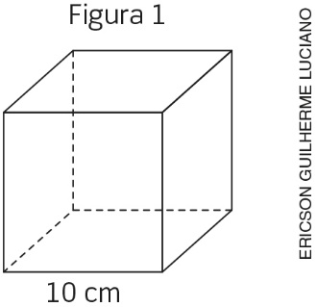

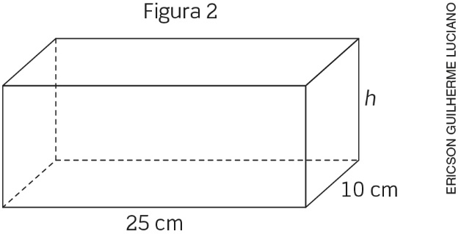

25 . 10 . h = 10 . 10 . 10
250h = 1.000
h = 4 cm
Depois, proponha o cálculo do volume de sólidos formados por dois ou mais volumes. Por exemplo: calcular o volume do seguinte sólido, considerando que suas medidas estão em centímetro:

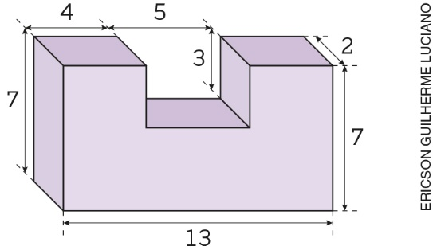

Considerando dois sólidos
Volume do sólido = 13 cm . 7 cm . 2 cm – 5 cm . 3 cm . 2 cm = 182 cm³ – 30 cm³ = 152 cm³
Considerando três sólidos
Volume do sólido = 2 cm . (7 cm . 4 cm . 2 cm) + 4 cm . 5 cm . 2 cm = 112 cm³ + 40 cm³ = 152 cm³

Outras sugestões de problemas sobre volume estão disponíveis em:
<http://clubes.obmep.org.br/blog/problema-para-ajudar-na-escola-tombando-um-bloco/>;
<http://www.diaadiaeducacao.pr.gov.br/portals/cadernospde/pdebusca/producoes_pde/2013/2013_uel_mat_pdp_carlos_antonio_tanajura_da_silva.pdf>. Acessos em: 24 out. 2018.

